INDICAÇÃO Nº1125/2016

Sugere ao Poder Executivo Municipal fazer “operação tapa buraco” DAE na Rua João Roberto Miller, próximo aos números 163 e 171, no bairro Pq. Planalto.

INDICA Ao Senhor Prefeito Municipal, na forma regimental, determinar ao setor competente que tome providências no sentido de fazer “operação tapa buraco” DAE na Rua João Roberto Miller, próximo aos números 163 e 171, no bairro Pq. Planalto.

Justificativa:

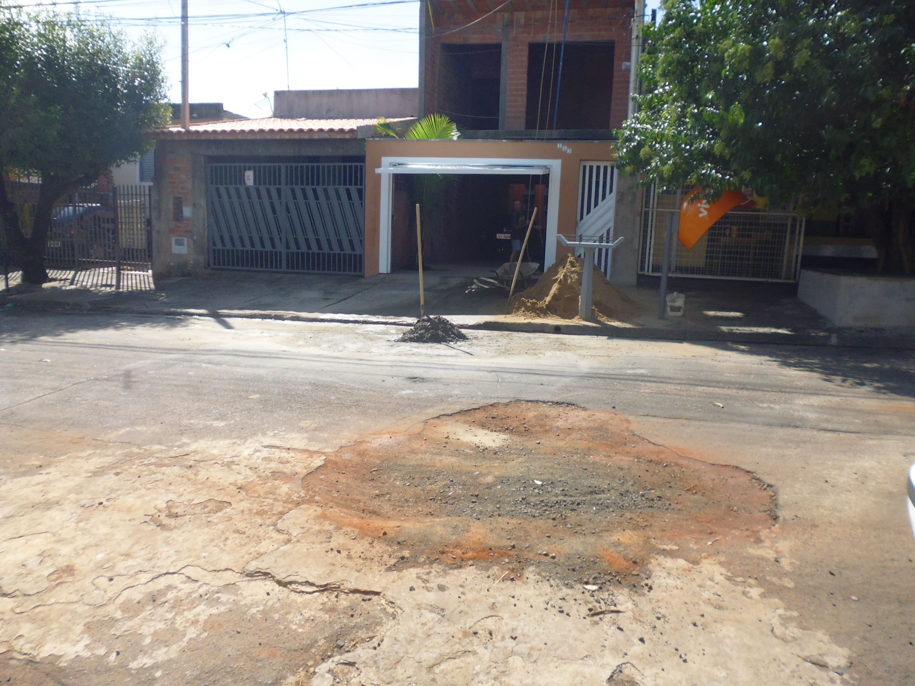
Conforme visita realizada, este vereador pode constatar que estas vias necessitam que faça o tapa buraco, para melhorar o trânsito no local.
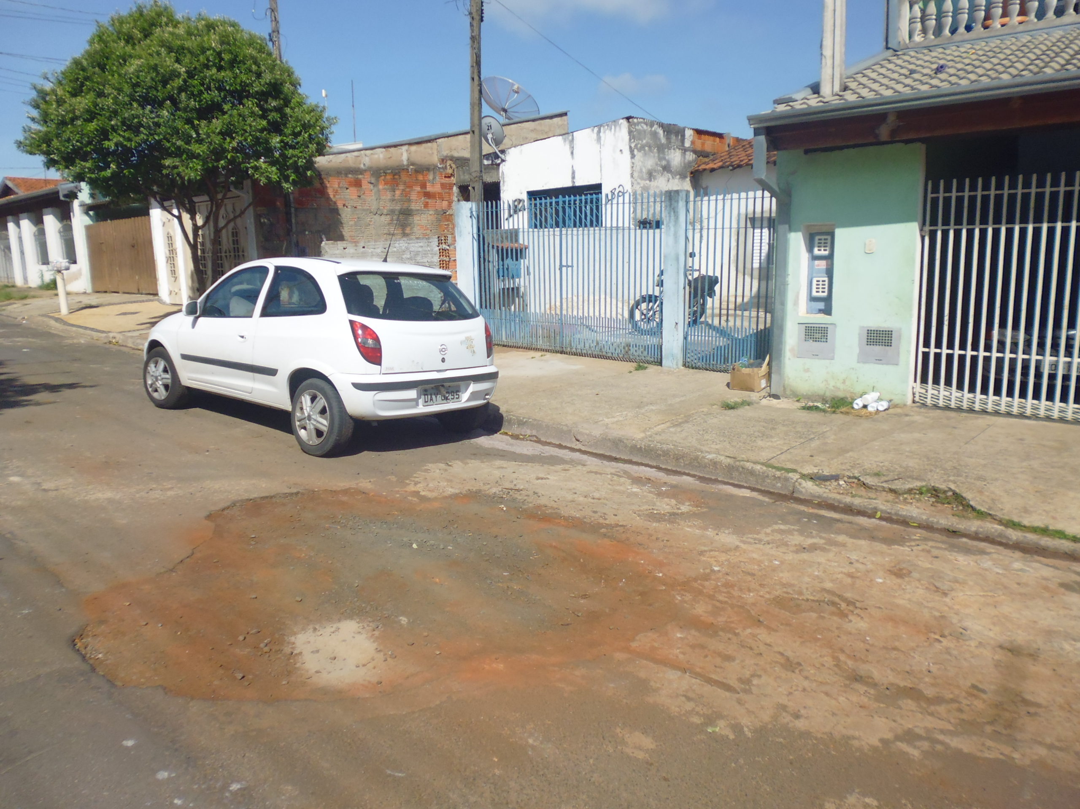

Plenário “Dr. Tancredo Neves”, em 18 de fevereiro de 2016.

ADEMIR DA SILVA

-Vereador-

